REZULTATI PODUZETNIKA NA PODRUČJU URBANE AGLOMERACIJE RIJEKA U 2020. GODINI
Odlukom Ministarstva regionalnoga razvoja i fondova Europske unije, 21. rujna 2015. godine ustrojena je Urbana aglomeracija Rijeka (UAR) koja obuhvaća 10 jedinica: gradove Rijeku, Kastav, Kraljevicu i Opatiju te općine Čavle, Klanu, Kostrenu, Lovran, Mošćeničku Dragu i Viškovo. Na području obuhvaćenom Urbanom aglomeracijom Rijeka, u 2020. godini, bilo je 7.806 poduzetnika, što je povećanje za 1,5% u odnosu na 2019. godinu (7.691 poduzetnik).
Shema 1. Područje Urbane aglomeracije Rijeka  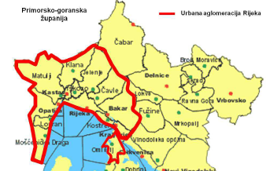 | Riječ je o poduzetnicima čije je sjedište u jednom od spomenutih gradova i općina, koji su sastavili i u Registar godišnjih financijskih izvještaja podnijeli točan i potpun godišnji financijski izvještaj za 2020. godinu.  Od navedenog broja (7.806), najviše je poduzetnika spodručja grada Rijeke (5.071 ili 65,0%), a najmanji je broj poduzetnika u općini Klana (50 ili 0,6%).  Kod 7.806 poduzetnika bilo je 40.934 zaposlenih, što je prosječno 5 zaposlenih po poduzetniku.
U 2020. godini, poduzetnici čije je sjedište u jednom od gradova i općina obuhvaćenih Urbanom aglomeracijom Rijeka, ostvarili su ukupne prihode u iznosu od 25,7 milijardi kuna, što je smanjenje od 7% u odnosu na prethodnu poslovnu godinu, kao i ukupne rashode u iznosu od 25,1 milijardu kuna, što je smanjenje od 5,3% u odnosu na prethodnu poslovnu godinu.
Tablica 1. Osnovni financijski rezultati poduzetnika na području Urbane aglomeracije Rijeka i poduzetnika Primorsko-goranske županije u 2020. godini (iznosi u tisućama kuna, prosječne plaće u kunama)
Opis | Urbana aglomeracija Rijeka |  |  | Primorsko-goranska županija
 | 2019. | 2020. | Indeks | 2019. | 2020. | Indeks
Broj poduzetnika |  | 7.806 |  |  | 11.461
Broj zaposlenih | 42.223 | 40.934 | 96,9 | 63.727 | 61.359 | 96,3
Ukupni prihodi | 27.696.408 | 25.744.978 | 93,0 | 40.982.724 | 37.549.541 | 91,6
Ukupni rashodi | 26.559.193 | 25.142.761 | 94,7 | 39.433.729 | 36.963.856 | 93,7
Dobit prije oporezivanja | 1.853.250 | 1.811.998 | 97,8 | 2.559.520 | 2.475.667 | 96,7
Gubitak prije oporezivanja | 716.036 | 1.209.781 | 169,0 | 1.010.525 | 1.889.983 | 187,0
Dobit razdoblja | 294.703 | 202.426 | 68,7 | 362.594 | 249.880 | 68,9
Porez na dobit | 1.556.614 | 1.580.424 | 101,5 | 2.195.257 | 2.159.237 | 98,4
Gubitak razdoblja | 714.102 | 1.180.633 | 165,3 | 1.008.855 | 1.823.432 | 180,7
Konsolidirani financijski rezultat – dobit (+) ili gubitak (-) razdoblja | 842.512 | 399.791 | 47,5 | 1.186.402 | 335.805 | 28,3
Izvoz | 5.910.934 | 5.135.766 | 86,9 | 8.352.664 | 7.131.689 | 85,4
Uvoz | 3.189.323 | 3.042.134 | 95,4 | 4.871.335 | 4.543.814 | 93,3
Bruto invest. samo u novu dugotr. imovinu | 718.757 | 799.151 | 111,2 | 1.975.224 | 1.505.948 | 76,2
Prosj. mjes. neto plaća po zaposlenom | 5.699 | 5.852 | 102,7 | 5.633 | 5.730 | 101,7
Izvor: Fina, Registar godišnjih financijskih izvještaja, obrada GFI-a za 2020. godinu
U ukupnim prihodima poduzetnika Urbane aglomeracije Rijeka najveći je udio poduzetnika Rijeke (5.071), s ostvarenih 19,5 milijardi kuna ukupnih prihoda (75,6%), a slijede ih poduzetnici Kastva (470) s ostvarene 2,0 milijarde kuna ukupnih prihoda (7,7%) i poduzetnici Opatije (775) s ostvarenih 1,6 milijardi kuna ukupnih prihoda (6,3%).
Tablica 2. Broj poduzetnika i osnovni financijski rezultati poslovanja poduzetnika u gradovima/općinama Urbane aglomeracije Rijeka u 2020. godini (iznosi u tisućama kuna)
Naziv grada/općine | Broj poduzetnika | Broj zaposlenih | Ukupni prihodi | Dobit razdoblja | Gubitak razdoblja | Neto dobit/gubitak
Kastav/grad | 470 | 2.330 | 1.994.008 | 146.966 | 78.483 | 68.483
Kraljevica/grad | 106 | 496 | 194.941 | 15.650 | 2.543 | 13.107
Opatija/grad | 775 | 2.901 | 1.611.289 | 86.970 | 331.458 | -244.488
Rijeka/grad | 5.071 | 29.590 | 19.453.066 | 1.185.947 | 696.300 | 489.647
Čavle/općina | 254 | 994 | 462.060 | 26.858 | 8.844 | 18.014
Klana/općina | 50 | 605 | 295.491 | 9.716 | 8.796 | 921
Kostrena/općina | 166 | 489 | 212.286 | 22.929 | 6.727 | 16.202
Lovran/općina | 171 | 675 | 225.371 | 8.309 | 21.529 | -13.220
Mošćenička Draga/općina | 68 | 135 | 34.560 | 3.545 | 3.771 | -225
Viškovo/općina | 675 | 2.719 | 1.261.906 | 73.533 | 22.182 | 51.351
Ukupno poduzetnici UAR | 7.806 | 40.934 | 25.744.978 | 1.580.424 | 1.180.63 | 399.791
Izvor: Fina, Registar godišnjih financijskih izvještaja, obrada GFI-a za 2020. godinu
Za usporedbu, u tablici 3. prezentirani su osnovni rezultati i brojčano stanje poduzetnika i zaposlenih kod poduzetnika u Primorsko-goranskoj županiji, Urbanoj aglomeraciji Rijeka i gradu Rijeka u 2020. godini.
Tablica 3. Usporedba osnovnih rezultata poduzetnika na području PGŽ-a, UAR-a i grada Rijeke u 2020. godini
(iznosi u tisućama kuna, prosječne plaće u kunama)
Naziv teritor. razine | Broj poduzetnika | Broj zaposlenih | Prosj. mjeseč. neto plaća | Ukupni  prihodi | Ukupni rashodi | Dobit razdoblja | Gubitak razdoblja | Neto dobit
PGŽ | 11.461 | 61.359 | 5.633 | 37.549.541 | 36.963.856 | 2.159.237 | 1.823.432 | 335.805
UAR | 7.806 | 40.934 | 5.699 | 25.744.978 | 25.142.761 | 1.580.424 | 1.180.633 | 399.791
Rijeka | 5.071 | 29.590 | 5.873 | 19.453.066 | 18.804.244 | 1.185.947 | 696.300 | 489.647
Izvor: Fina, Registar godišnjih financijskih izvještaja, obrada GFI-a za 2020. godinu
Iz prezentiranih podataka vidljivo je da poduzetnici sa sjedištem u Rijeci imaju veliki udio u rezultatima poduzetnika na razini Primorsko-goranske županije i Urbane aglomeracije Rijeka. Njihov je udio u broju poduzetnika Urbane aglomeracije Rijeka 65%, u broju zaposlenih 72,3%, ukupnim prihodima 75,6%, ukupnim rashodima 74,8%, dobiti razdoblja 75%, gubitku razdoblja 59%. U 2020. godini poduzetnici Urbane aglomeracije Rijeke iskazali su pozitivan konsolidirani financijski rezultat u iznosu od 399,8 milijuna kuna,što je za 52,5% manje nego prethodne godine (842,5 milijuna kuna).
Tablica 3. Rang lista TOP 10 poduzetnika prema DOBITI RAZDOBLJA na razini UAR-a u 2020. godini
(iznosi u tisućama kuna)
Rang | OIB | Naziv | Sjedište | Broj zaposlenih | Ukupni prihodi | Dobit razdoblja
1. | 92510683607 | PLODINE d.d. | Rijeka | 3.424 | 4.536.580 | 160.808
2. | 20950636972 | JGL d.d. | Rijeka | 525 | 609.738 | 66.106
3. | 80300395055 | JADRANSKA VRATA d.d. | Rijeka | 192 | 153.473 | 42.009
4. | 45522650856 | MONTELEKTRO d.o.o. | Kastav | 161 | 187.458 | 40.389
5. | 29522229899 | MARPLOV d.o.o. | Rijeka | 0 | 37.671 | 37.629
6. | 27531244647 | BRODOGRADILIŠTE VIKTOR LENAC d.d. | Rijeka | 395 | 305.912 | 35.199
7. | 03004159051 | ADRIA OIL d.o.o. | Kastav | 198 | 769.095 | 28.779
8. | 34159378611 | IM.TRE d.o.o. U STEČAJU | Rijeka | 0 | 28.728 | 22.831
9. | 12276445344 | ELCON GERAETEBAU d.o.o. | Rijeka | 213 | 104.569 | 19.373
10. | 06868193859 | JADRANSKI POMORSKI SERVIS d.d. | Rijeka | 86 | 73.232 | 14.368
Ukupno TOP 10 poduzetnika Urbane aglomeracije Rijeka |  |  |  | 5.194 | 6.806.457 | 467.491
Ukupno poduzetnici Urbane aglomeracije Rijeka |  |  |  | 42.726 | 25.744.978 | 1.580.424
Udio TOP 10 u ukupnim rezultatima poduzetnika UAR |  |  |  | 12,2 | 26,4 | 29,6
Izvor: Fina, Registar godišnjih financijskih izvještaja, obrada GFI-a za 2020. godinu
TOP 10 poduzetnika prema dobiti razdoblja, čije je sjedište u jednom od gradova/općina UAR-a, u 2020. godini imali su 5.194 zaposlenih, što je udio od 12,2% u broju zaposlenih kod poduzetnika UAR-a, ostvarili su ukupne prihode u iznosu od 6,8 milijardi kuna (udio od 26,4% u ukupnim prihodima poduzetnika UAR-a) te dobit razdoblja u iznosu od 467,5 milijuna kuna (29,6% ukupne dobiti razdoblja poduzetnika UAR-a).
Slika 1. Prikaz poslovanja poduzetnika društva PLODINE d.o.o. iz Rijeke - info.BIZ servis
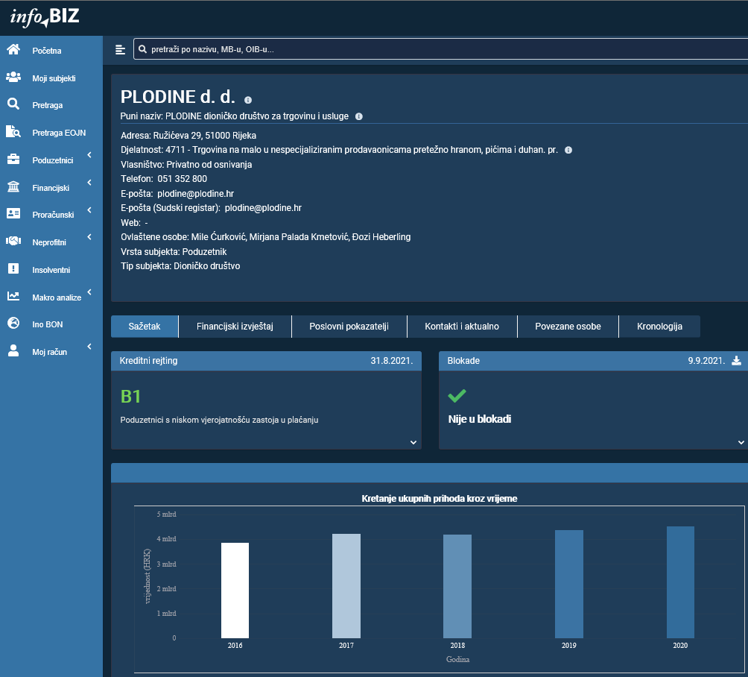
Izvor: Financijska agencija, servis info.BIZ
U 2020. godini, poduzetnici čije je sjedište u jednom od gradova i općina obuhvaćenih Urbanom aglomeracijom Rijeka ostvarili su ukupne prihode u iznosu od 25,7 milijardi kuna (njihov udio u ukupnim prihodima poduzetnika Primorsko-goranske županije iznosi 68,6%) te dobit razdoblja u iznosu od 1,6 milijardi kuna (njihov udio u dobiti razdoblja poduzetnika Primorsko-goranske županije iznosi 73,2%).
Grafikon 1. i 2. Udio ukupnih prihoda i dobiti razdoblja poduzetnika UAR-a u ukupnim prihodima i dobiti razdoblja poduzetnika Primorsko-goranske županije u 2020. godini
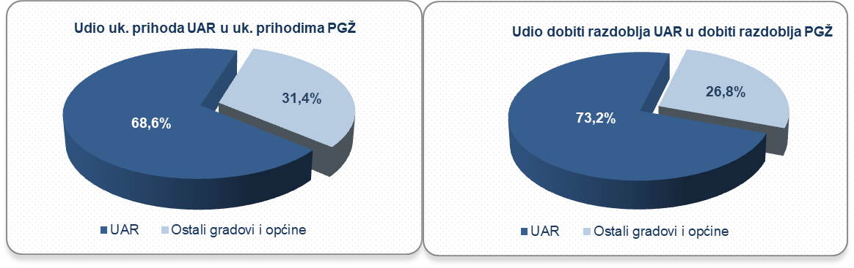
Izvor: Fina, Registar godišnjih financijskih izvještaja, obrada GFI-a za 2020. godinu
Prema produktivnosti (prihodu po zaposlenom) prvi su poduzetnici sa sjedištem u Kastvu s 856 tisuća kuna, slijede poduzetnici sa sjedištem u Rijeci sa 657 tisuća kuna te poduzetnici sa sjedištem u Opatiji s 555 tisuća kuna prihoda po zaposlenom.
Za usporedbu, produktivnost poduzetnika na razini Primorsko-goranske županije iznosila je 612 tisuća kuna, a na razini RH 785 tisuća kuna prihoda po zaposlenom.
Grafikon 3. Prihod po zaposlenom u 2020. godini na razini Urbane aglomeracije Rijeka (iznosi u tisućama kuna)
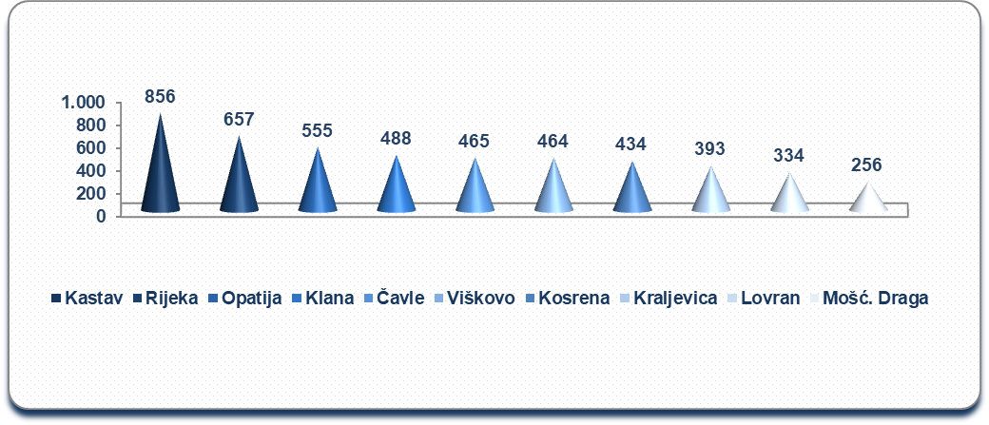
Izvor: Fina, Registar godišnjih financijskih izvještaja, obrada GFI-a za 2020. godinu
Prosječna mjesečna neto plaća obračunana zaposlenima kod poduzetnika sa sjedištem na području Urbane aglomeracije Rijeka iznosila je 5.852 kune u 2020. godini, što je 2,7% više u odnosu na 2019. godinu (5.699 kuna) te 2,1% više od iznosa prosječne mjesečne neto plaće koja je u 2020. godini obračunana zaposlenima kod poduzetnika sa sjedištem u Primorsko-goranskoj županiji (5.730 kuna).
Grafikon 4. Prosječna mjesečna neto plaća obračunata zaposlenima kod poduzetnika u RH, u UAR-u i kod TOP 5 gradova/općina UAR-a
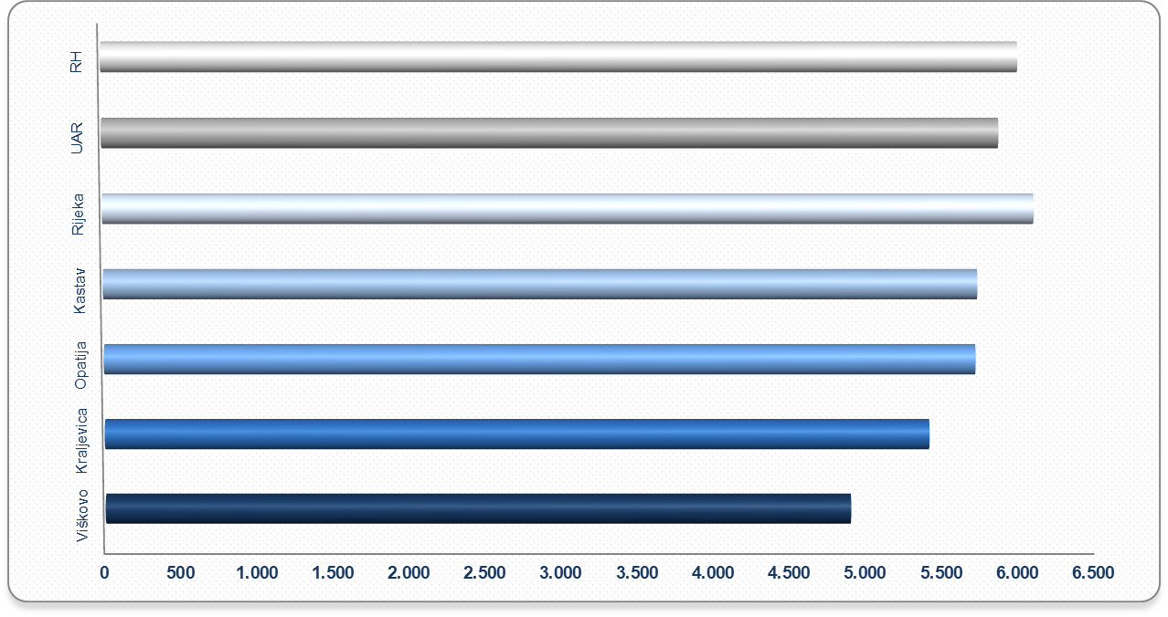
Izvor: Fina, Registar godišnjih financijskih izvještaja, obrada GFI-a za 2020. godinu
Najviša prosječna mjesečna neto plaća obračunana je zaposlenima kod poduzetnika sa sjedištem u Rijeci (6.089 kuna), a slijede poduzetnici Kastva (5.727 kuna), Opatije (5.720 kuna), Kraljevice (5.422 kune) i Viškova (4.911 kuna). Najniža prosječna mjesečna neto plaća obračunana je zaposlenima kod poduzetnika u općini Mošćenička Draga (3.945 kuna).
Za usporedbu, prosječna mjesečna neto plaća obračunana zaposlenima kod poduzetnika na razini RH iznosila je 5.971 kunu u 2020. godini. Iznad tog prosjeka samo su poduzetnici sa sjedištem u Rijeci (2%), dok su poduzetnici u svim ostalim gradovima i općina obuhvaćenim Urbanom aglomeracijom Rijeka zaposlenima obračunali nižu plaću od prosjeka na razini RH.

Info.BIZ servis pruža uvid u informacije o uspješnosti poslovanja i financijskom položaju svih poslovnih subjekata te o poslovnoj okolini u kojoj oni djeluju. Najveća je i najažurnija baza poslovnih informacija za više od 840.000 poslovnih subjekata iz više od 30 izvora. Omogućuje brže, jednostavnije i sigurnije donošenje poslovnih odluka, sustavno praćenje klijenata, olakšava izradu poslovnih analiza te praćenje trendova i prepoznavanje potencijala na tržištu.
Ako ste zainteresirani i želite ugovoriti uslugu ili kupiti veći broj paketa: prodaja@fina.hr
Ako trebate korisničku podršku: 0800 0080, info@fina.hr
Informacija o tome je li poslovni subjekt u blokadi ili ne, dostupna je korištenjem usluge FINA InfoBlokade slanjem SMS poruke na broj 81805, uz naknadu od 12,50 kuna (s PDV-om).

Središnji državni portal, Ustrojena urbana aglomeracije Rijeka, preuzeto 10.ožujka 2021. https://razvoj.gov.hr/prva-urbana-aglomeracija-u-republici-hrvatskoj-urbana-aglomeracija-rijeka/3190

